Informace k adaptačnímu pobytu žáků 6. třídy
Termín: 4. a 5. září 2018
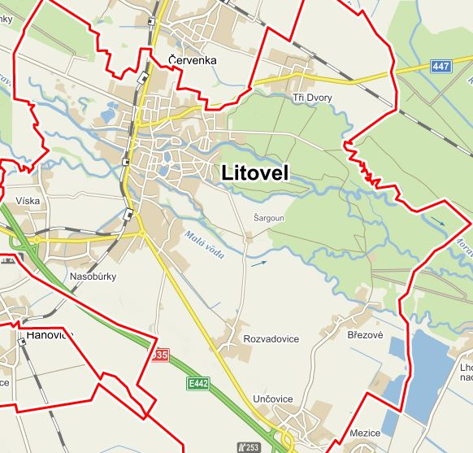
Místo pobytu: Dům přírody na Šargounu asi 2,5 km od centra Litovle, na samém okraji CHKO Litovelské Pomoraví. Tento objekt bývalé hájovny, nyní krásně opravený, spravuje centrum ekologických aktivit Sluňákov a mimo jiné je v něm informační centrum.

Doprava: tam - autobusem z Těšetic do Senice na Hané v 15.37 h a odtud vlakem do Litovle odjezd v 16.08 h, zpět autobusem z Litovle do Olomouce v 15.05 h a zpět do Těšetic v 15.31 h. Příjezd do Těšetic v 15.47 h, autobus zastavuje v Ústíně, Vojnicích a z Těšetic pokračuje do Rataj a Luběnic. Akce začíná a končí v Těšeticích, pokud chce žák vystoupit na jiné zastávce než v Těšeticích, je třeba souhlas rodičů (viz níže). Tento souhlas dítě přinese podepsaný zákonným zástupcem 3. září do školy, v případě, že nemáte možnost si souhlas vytisknout, žák si ho vyzvedne 3. 9. a přinese jej podepsaný následující den do školy. V případě, že bychom nestihli z nějakého důvodu uvedený spoj do Těšetic, pojedeme dalším (16.20 od Zlaté koule).
Sraz: na autobusové zastávce v Těšeticích (směr od Olomouce) v 15.20 hodin
Program a náplň adaptačního pobytu: pobyt v přírodě, hry zaměřené na komunikaci, spolupráci a upevnění dobrých vztahů v kolektivu, sportovní hry, posezení u táboráku s opékáním špekáčků, prohlídka a výstup na Radniční věž v Litovli.
Předpokládaná cena: zahrnuje jízdné do Litovle a zpět, nocleh v Domě přírody + prohlídku Radniční věže v Litovli. Celkem přibližně 100,- Kč. Tuto částku přinesou přihlášené děti 3. září do školy, odevzdají Mgr. Roubalíkové. Přiměřené kapesné na útratu v cukrárně, v pizerii apod. dle vlastní úvahy.
Pedagogický doprovod: Mgr. Iva Roubalíková a asistentka pedagoga Pavlína Nátrová
Stravování: z vlastních zdrojů (v úterý večeře, ve středu snídaně, kolem oběda druhý den už budeme v Litovli, kde je možnost koupit si něco k snědku v obchodě, popř. v pizerii). V Domě přírody je možné využít kuchyňskou linku, varnou konvici např. ráno k uvaření čaje (máte-li svůj oblíbený, vezměte si jej). Vybavte děti spíše potravinami, které nepodlehnou rychle zkáze. V areálu je ohniště, máme povolení k rozdělání ohně, máte-li rádi špekáčky, vezměte si, bude opékačka.
Co s sebou: spacák, karimatka, sportovní oblečení dle počasí (večery už jsou chladnější, nezapomeňte mikinu, dlouhé kalhoty) sportovní pohodlnou obuv, pyžamo, pláštěnka, malý ručník, hygienické potřeby, psací potřeby (tužka, propiska), sluneční brýle, pokrývka hlavy, obyčejný šátek (na hry), kartička pojišťovny (stačí kopie), osobní léky, láhev s pitím. Věci sbalte nejlépe do batohu, který si děti vezmou s sebou do autobusu. Odvoz spacáků a karimatek máme zajištěný díky ochotným tatínkům, kterým tímto velmi děkuji. Karimatky a spacáky si děti vezmou v úterý 5. 9. ráno do školy, kde je naložíme do auta a večer nám je přiveze p. Koutný. Ve středu auto – p. Treutner věci opět odveze do školy, žáci si své věci odnesou ve čtvrtek domů.
Neberte s sebou: drahou elektroniku (mobil je výjimka), drahé šperky.
Poznámky
- V úterý bude vyučování do 12.20 hodin.
- Ve středu v Litovli budou mít žáci rozchod na náměstí v přesně vymezeném prostoru.
- Adaptační pobyt je součástí výuky a platí pro něj tedy Školní řád ZŠ Těšetice.
- Kontakty pro případné dotazy: iva.roubalikova@zsmstesetice.cz, tel. 605 046 947

V Těšeticích 30. 8. 2018 Mgr. Iva Roubalíková

_____________________________________________________________________________________________
Prohlášení

Můj syn/dcera _________________________________________ vystoupí na zastávce v _____________________
při návratu z adaptačního pobytu dne 5. 9. 2018.
Datum: Podpis rodičů:

